TEHNISKĀ SPECIFIKĀCIJA Nr. TS 1614.038 v1

Bruģakmens satvērējs
Nr. | Apraksts | Minimālā tehniskā prasība | Piedāvātās preces konkrētais tehniskais apraksts | Avots | Piezīmes
Vispārīgā informācija
 | Ražotājs (nosaukums, ražotnes atrašanās vieta). | Norādīt informāciju
 | 1614.038 Bruģakmens satvērējs | Norādīt pilnu preces tipa apzīmējumu
 | Preces marķēšanai pielietotais EAN kods, ja precei tāds ir piešķirts | Norādīt vērtību
 | Norādīt vai, izmantojot EAN kodu, ražotājs piedāvā iespēju saņemt digitālu tehnisko informāciju par preci (tips, ražotājs, tehniskie parametri, lietošanas instrukcija u.c.) | Norādīt informāciju
 | Parauga piegādes laiks tehniskajai izvērtēšanai (pēc pieprasījuma), darba dienas | Norādīt vērtību
Dokumentācija
 | Iesniegts preces attēls, kurš atbilst sekojošām prasībām:  - ".jpg" vai “.jpeg” formātā;  - izšķiršanas spēja ne mazāka par 2Mpix;  - ir iespēja redzēt visu preci un izlasīt visus uzrakstus, marķējumus uz tā;  - attēls nav papildināts ar reklāmu. | Atbilst
Vides nosacījumi
 | Minimālā darba temperatūra | -25°C
 | Maksimālā darba temperatūra | +30°C
Tehniskā informācija
 | Minimālais darba satvērums 80-100 mm | Norādīt vērtību
 | Maksimālais darba satvērums 380-420 mm | Norādīt vērtību
 | Aprīkota ar maināmiem asmeņiem bruģakmeņu satveršanai | Atbilst
 | Asmens bruģakmens satveršanai īss 50-60 mm | Norādīt vērtību
 | Asmens bruģakmens satveršanai garš 60-70 mm | Norādīt vērtību
Konstrukcija
 | Metāls apstrādāts ar pret rūsas pārklājumu | Atbilst
 | Rokturi aprīkoti ar pretslīdes pārklājumu satvēriena zonā | Atbilst
Obligātā komplektācija
 | Bruģakmeņu satvērējs | Atbilst
 | Īso asmeņu komplekts (divi asmeņi) | Atbilst
 | Garo asmeņu komplekts (divi asmeņi) | Atbilst
 | Rezerves asmeņu komplekts, 2 garie, 2 īsie | Atbilst

Attēlam ir informatīvs raksturs
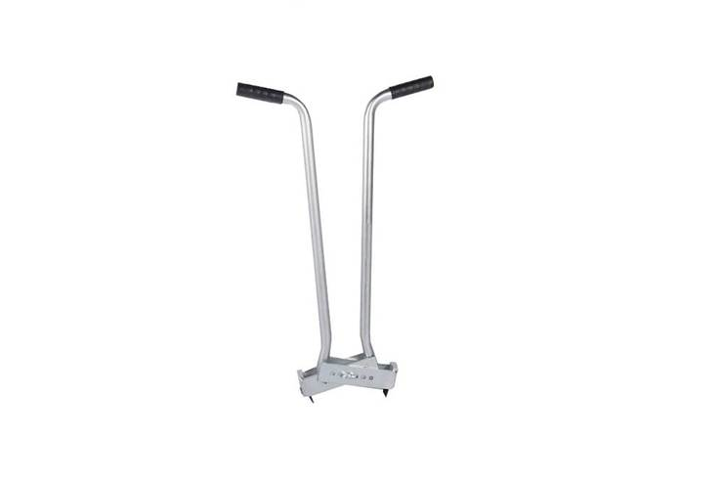

Ja norādīta vērtība, piedāvājums var būt ar norādīto vērtību vai augstāku (labāku). Ja pie vērtības norādīts simbols ">, <" vai "≥, ≤", piedāvājuma konkrētai vērtībai jābūt, ievērojot simbola nozīmi, ja norādīts vērtību diapazons "–", jānodrošina, lai piedāvājums nosedz visu prasīto vērtību diapazonu, taču tas var pārsniegt mazāko un/vai lielāko norādītā diapazona vērtību, ja norādīta vērtību robeža "÷", jānodrošina, lai piedāvājums atbilstu kādai no vērtību robežās esošai vērtībai, nepārsniedzot zemāko vai augstāko norādītā diapazona vērtību
Precīzs avots, kur atspoguļota tehniskā informācija (instrukcijas nosaukums un lapaspuse)
AS “Sadales tīkls” materiālu kategorijas nosaukums un numurs

